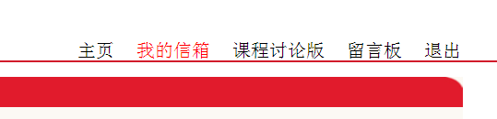
我的信箱和课程讨论版没有链接

主页有些东西没有链接啊（院系课程、院系应用）
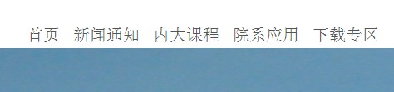
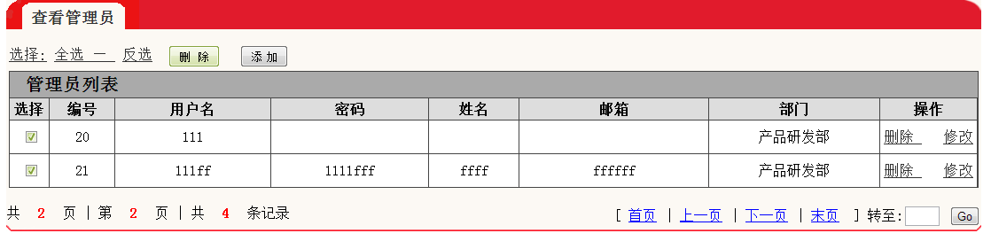
全选反选可以实现 但是不能批量删除
右下角的转至X页 没有实现
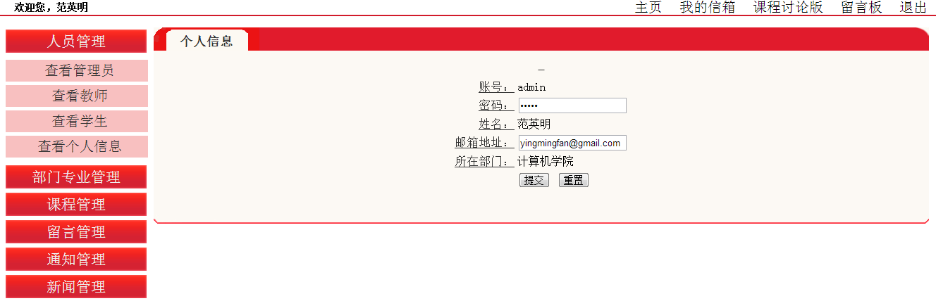
提交不上去，没有Action响应
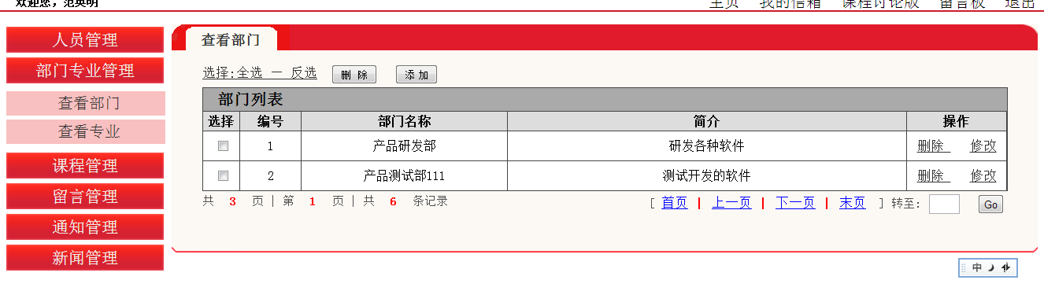
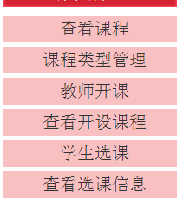
这里面的全选反选不能实现
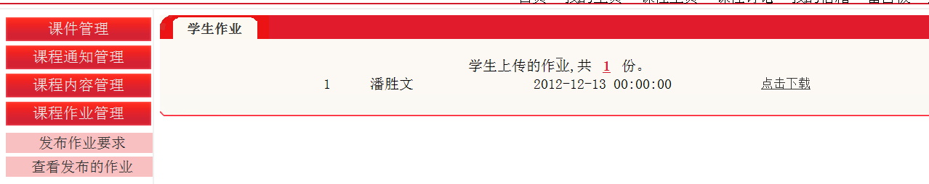点击下载存在异常
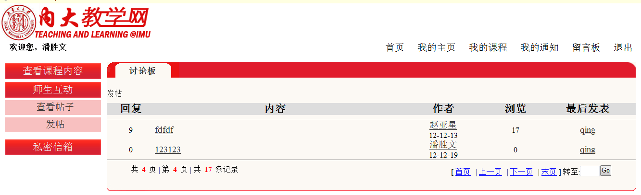
没有翻页功能
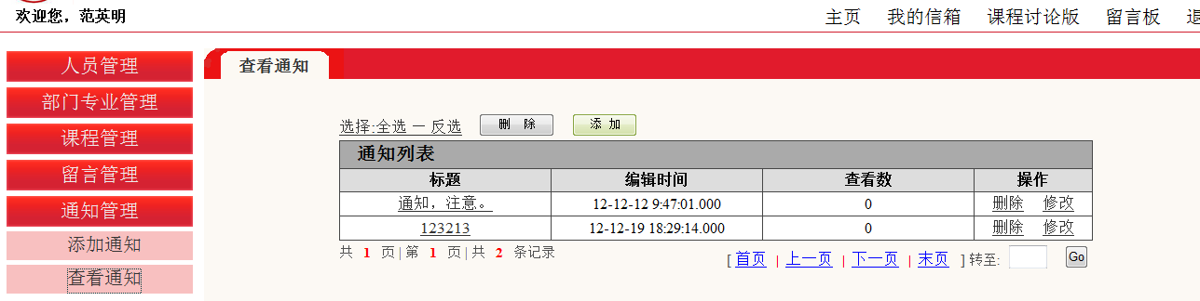
添加不能用

